附件1
2019年河北省“祖国 祖国我爱你”燕赵少年读书系列活动
推荐书目

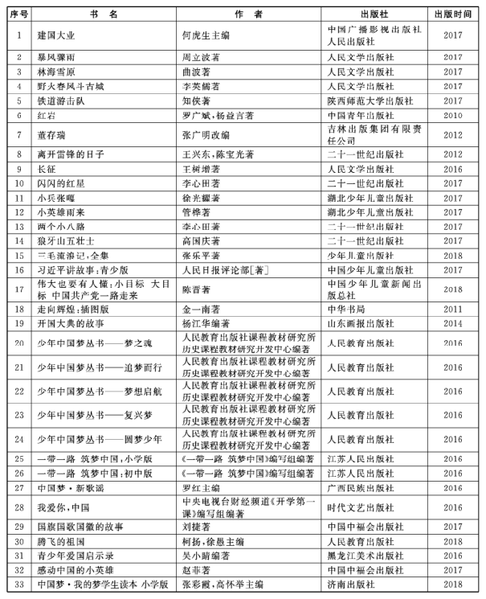
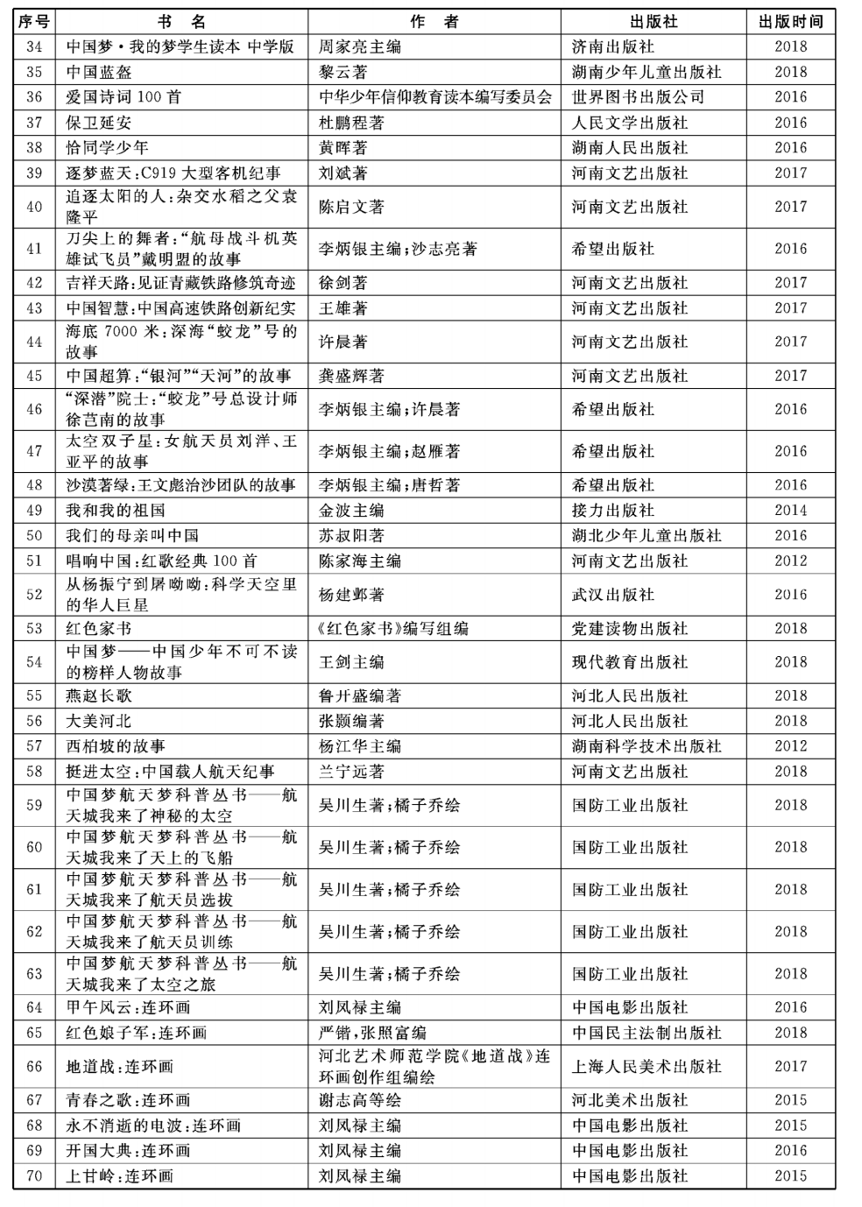
附件2
2019年河北省“祖国 祖国我爱你”燕赵少年读书系列活动
推荐片目
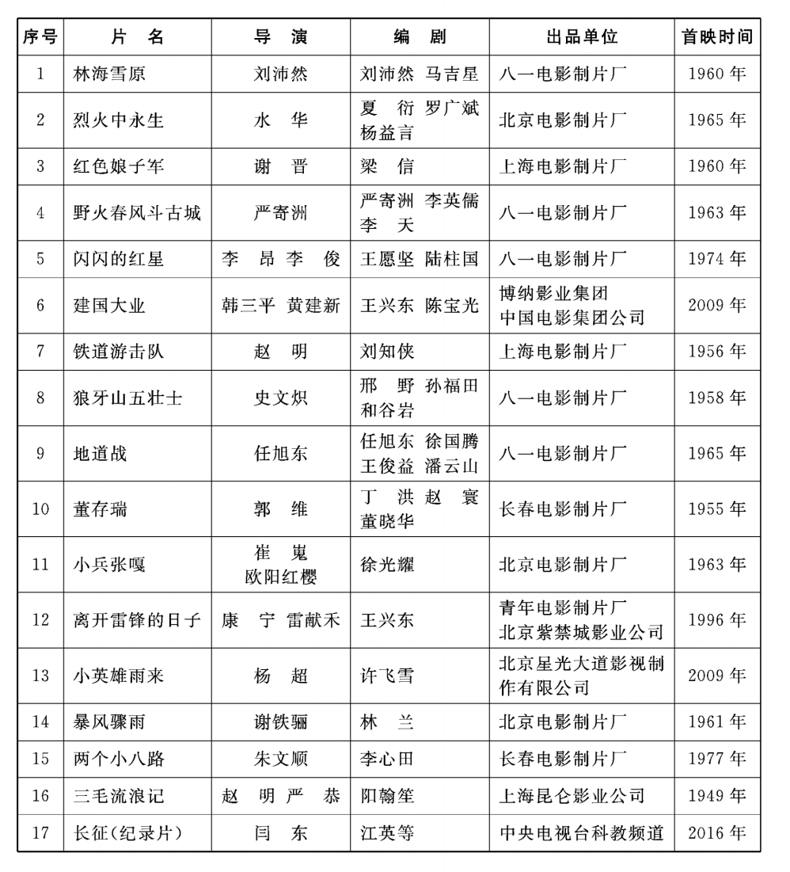

附件3

优秀少儿阅读推广人推荐表
姓名 | 性别 | 出生年月 | 文化程度 | 专业 | 职务 | 职称
工作单位 |  |  |  | 联系电话
通讯地址 |  |  |  | 电子信箱
主  要  成  就 | （可附纸）
单位  意见 | 盖章  年 月 日
市学会  意见 | 盖章  年 月 日

附件4

阅读推广突出贡献奖推荐表
姓名 | 性别 | 出生年月 | 文化程度 | 专业 | 职务 | 职称
工作单位 |  |  |  | 联系电话
通讯地址 |  |  |  | 电子信箱
主  要  成  就 | （可附纸）
单位  意见 | 盖章  年 月 日
市学会  意见 | 盖章  年 月 日
附件5
2019年河北省“祖国 祖国我爱你”燕赵少年系列读书活动稿纸

附件6
2019年燕赵少年读书活动报送材料要求
报送材料内容 | 数量 | 要求 | 报送日期
2019年燕赵少年读书活动实施方案 | 1 | 电子文稿报送活动专用信箱。 | 9月10日
“童心赞祖国”读后感、观后感主题征文活动初评名单、活动作品 | 不限 | 初评名单使用统一表格，注明姓名、年龄、所在市、县（区）和学校、班级、联系方式、辅导老师等相关信息。按照初评奖项等级排列，电子文稿报送活动专用邮箱，活动作品报送市燕赵少年活动办公室。 | 9月10日
“童笔绘祖国”手抄报征集活动初评名单、征文作品 | 不限 | 初评名单使用统一表格，注明姓名、年龄、所在市、县（区）和学校、班级、联系方式、辅导老师等相关信息。按照初评奖项等级排列，电子文稿报送活动专用邮箱，活动作品报送市燕赵少年活动办公室。 | 9月10日
“童声颂祖国”2019年度秦皇岛市少儿经典诵读比赛 | 不限 | 初评名单使用统一表格，注明姓名、年龄、所在市、县（区）和学校、班级、联系方式、辅导老师等相关信息。按照初评奖项等级排列，电子文稿报送活动专用邮箱，活动作品报送市燕赵少年活动办公室。 | 9月10日
优秀少儿阅读推广人推荐材料 | 10 | 同时报送打印稿和电子文稿，打印稿须有推荐单位加盖公章，电子文稿报送活动专用邮箱。 | 9月10日
阅读推广突出贡献奖事迹材料 | 15 | 同时报送打印稿和电子文稿，打印稿须有推荐单位加盖公章，电子文稿报送活动专用邮箱。 | 9月10日
特色读书活动案例 | 5 | 活动案例说明、总结、图片、音视频等相关材料，报送活动专用邮箱。 | 9月10日
2019年度燕赵少年读书活动总结材料 | 1 | 总结及图片、音视频、媒体报道等相关材料，报送活动专用邮箱。 | 9月10日
活动信息、简报等相关材料 | 不限 | 报送市燕赵少年活动办公室，电子文稿报送活动专用邮箱。 | 9月10日

附件7：

2019年河北省“祖国 祖国我爱你”燕赵少年
读书系列活动优秀作品公益性展示授权书

由我单位报送参加2019年河北省“祖国 祖国我爱你”优秀作品遴选的《 》等 件作品（名单附后）均已征得创作者及表演者同意，授权许可2019年省、市燕赵少年读书系列活动办公室在评奖期间及之后的公益性展示、宣传和推广中无偿使用。
报送作品名单：
- 《 》
- 《 》
- 《 》
- 《 》
- 《 》
- 《 》
- 《 》
- 《 》

报送单位（签章）
年 月 日

“祖国 祖国我爱你”2019年度秦皇岛市“燕赵少年读书系列活动”作品初评推荐表
序号 | 姓名 | 作品 | 学校 | 班级 | 联系方式 | 辅导老师 | 初评奖项

